Міністерство освіти і науки України  
Харківський національний економічний університет

Кафедра ІС

ЗВІТ

Дисципліни «Крос-платформене програмування». На тему «Використання сокетів у розподілених додатках»

Виконав: студент факультету ЕІ

групи 6.04.51.16.01

Лобанов Денис

Нещеретний Олександр

Перевірив:

доц. Поляков А.О.

Харків 2020

Мета

1. Придбання практичних навичок з розроблення розподілених додатків клієнт-сервер із застосуванням TCP-сокетів.

2. Вдосконалення практичних навичок з використання основних можливостей пакетів платформи Java SE 7 та інших платформ при розробленні додатків.

Протокол описує взаємодію клієнта і сервер. На кожен запит клієнта формується відповідь від сервера (створюється TCP з'єднання і закривається після отримання відповіді).

Завдання

Кінотеатр:

Команди, які розуміє сервер:

request: get_skedule_film <date>

response: отримує список фільмів. Кожній фільм в окремому рядку поля розділені символом.

зарезервувати квиток

request: get_tiket = <id_film>

response: отримує квиток на фільмів. UUID квитка

Реалізувати server-client додаток, що працює по протоколу TCP.

1. Серверне додаток повинен відповідати на запити клієнтів мати кілька режимів:

a. додавання видалення

b. перегляд користувачів

c. перегляд логу запитів відповідей

2. Сервер використовує порт 54321.

Виконання

Дану лабораторну роботу було виконано мовою С# у середовищі Visual Studio 2019 з використанням таких фреймворків: сервер на Сore 3.1 , а клієнти на wpf .net framework 4.7.2.

1. Опис архітектури програми (UML-діаграма класів, призначення кожного класу).

Для опису клієнтської частини, що зазначена на рис. 1, можна відзначити два основних методи: GetFilms_Click та GetTiket_Click, які повертають значення фільму та білета відповідно. Всі інші класи – системні.

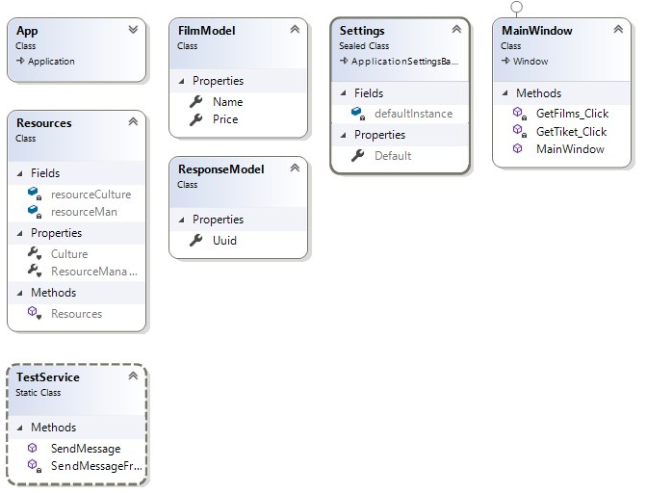

Рисунок 1 – Діаграма класів для клієнта

Як і для клієнтської частини (див. рис. 2), серверна має два основних методи: GetFilms_Click та GetTiket_Click. Окрім цього є клас Program, який запускає всю програму.

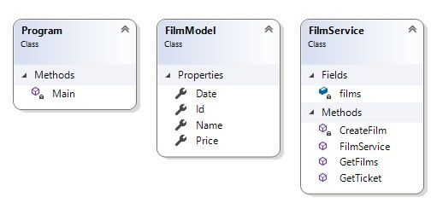

Рисунок 2 – Діаграма класів для сервера

1. Приклади результатів роботи програми

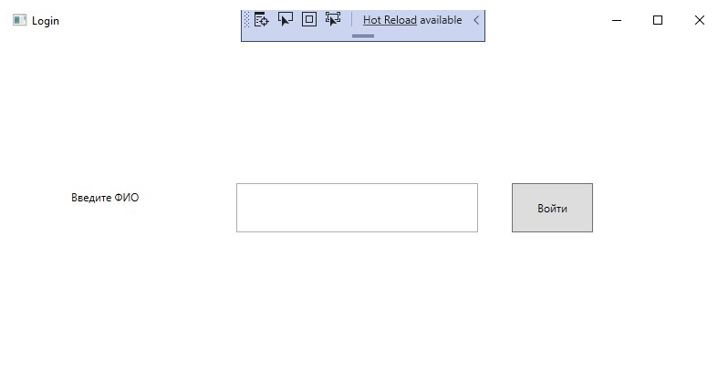

Рисунок 3 – Вхід у систему (клієнт)

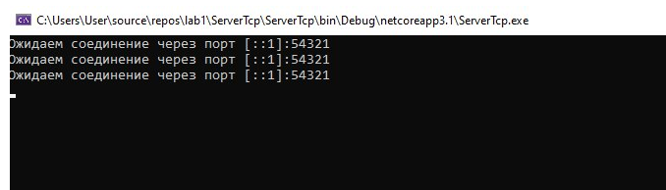

Рисунок 4 – Запуск сервера

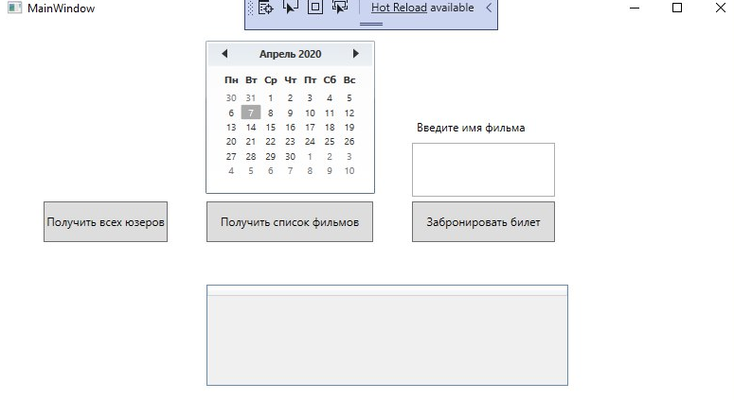

Рисунок 5 – Головна сторінка для клієнта

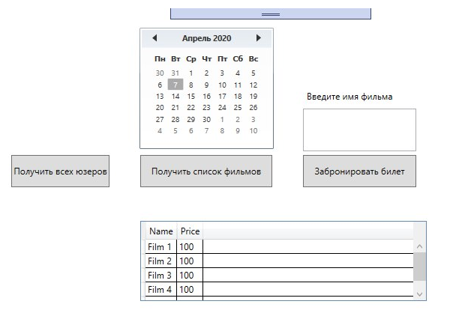

Рисунок 6 – Результат роботи кнопки «Получить список фильмов»

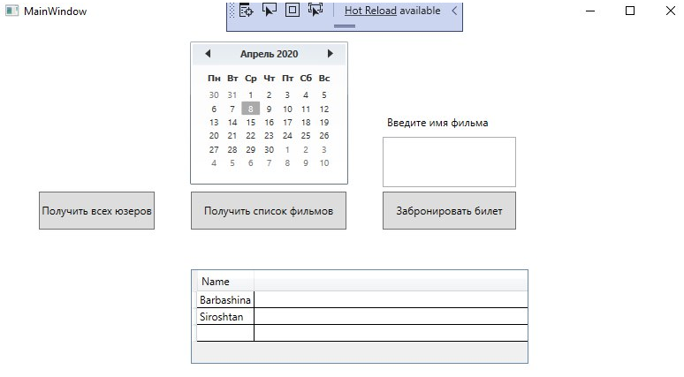

Рисунок 7 – Результат роботи кнопки «Получить всех юзеров»

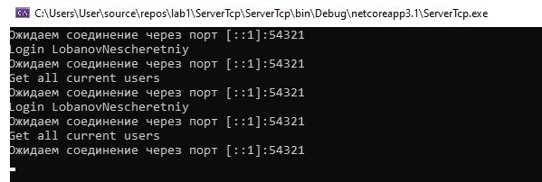

Рисунок 8 – Робота сервера

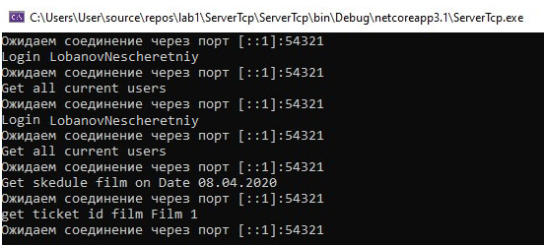

Рисунок 9 – Обробка вибраних фільмів на сервері

1. Посилання на гітлаб репозиторій, де міститься весь код програми
2. Висновки

Отже, у ході виконання лабораторної роботи було придбано практичних навичок з розроблення розподілених додатків клієнт-сервер із застосуванням TCP-сокетів. Вдосконалено навички основних можливостей пакетів на Сore 3.1 та wpf .net framework 4.7.2, а також взаємодію клієнта і сервера.